SHAP
1、LUNDBERG S M, LEE S I. A unified approach to interpreting model predictions[J]//Advances in neural information processing systems, 2017, 30.
2、GHORBANI A, ZOU J. Data shapley: Equitable valuation of data for machine learning[C]//International Conference on Machine Learning. PMLR, 2019: 2242-2251.

A Unified Approach to Interpreting Model Predictions

(华盛顿大学)

Importance of the method
- 在许多应用中，理解一个模型为什么要进行某种预测与预测的准确性同样重要。它能够建立使用者的信任，提供对模型如何改进的见解，并支持对建模过程的理解。在某些应用中，简单模型(例如线性模型)往往因其易于解释而受到青睐，即使它们可能不如复杂模型准确。然而，随着大数据可用性的不断增加，使用复杂模型的好处也越来越多，因此，在模型输出的准确性和可解释性之间进行权衡就成了当务之急。
- 近几年来人们提出了各种不同的方法来解决这个问题。对于这些方法之间的关系以及哪种方法比哪种方法更好的理解仍然缺乏。该文章引入了这样一种观点，即把对模型预测的任何解释看作模型本身称之为解释模型。文章确定了一类新的可加性特征重要性测度，理论结果表明，在这类测度中存在一个具有一组理想性质的唯一解。
- SHAP值作为特征重要性的统一度量。SHAP可以为每个特征分配一个特定预测的重要性值。它的意义在于解释现代机器学习中大多数的黑盒模型，为效果好的ML模型量化各个特征的贡献度。

Problems cannot be solved with existing methods
- SHAP这个新类统一了6个现有的方法，这个类中最近出现的几个方法都缺乏所建议的所需属性。

Additive Feature Attribution Methods
对简单模型最好的解释是模型本身，设f为待解释的原始预测模型，g为解释模型。这里着重于局部解释性方法，这些方法被设计用来解释基于单个输入x的预测f(x)，如LIME所提出的。解释模型通常使用简化的输入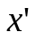，通过映射函数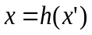映射到原始输入。局部方法在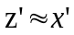时尽量确保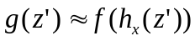。加性特征归因方法的解释模型是二元变量的线性函数:
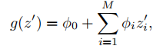
其中∈{0,1}^{M}, M为简化输入特征的数量。方法用解释模型匹配该定义，对每个特征属性的效果进行排序，并将所有特征属性的效果相加，逼近原始模型的输出f(x)。

What methods match the above definition?
- LIME
它是可加性特征归因方法的一种，根据围绕给定预测的局部近似模型来解释单个模型的预测。这里的可解释化输入是一个简化输入，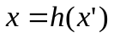将可解释性输入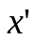二进制矢量转换为原始输入空间。要找到φ，LIME将下列目标函数最小化:
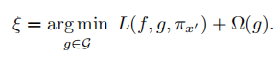
解释模型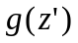对原始模型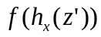的忠实程度是通过在简化输入空间中对一组样本L的损失来实现的，该简化输入空间由局部核函数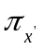加权。该可解释模型g需满足以下条件：1.简单模型g的复杂度尽量小，以求得g的可解释良好。2.可解释模型在输入样本附近与复杂模型的预测效果尽量相同，以保证g在局部能很好地近似f。通过以上限制条件，寻求g的可解释性和g在局部近似f的可信度之间的平衡。
- DeepLIFT
DeepLIFT是最近提出的一种用于深度学习的递归预测解释方法。为每个输入赋予一个值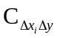，表示该输入相对于其原始值被设置为一个参考值后的效果。主要思想是将每个神经元的激活与它的 "参考激活 "进行比较，并根据差异给每个输入分配一个重要性分数。映射将二进制值转换为原始输入，其中1表示一个输入采用其原始值，0表示它采用参考值，参考值由用户选择的，它代表了该特征的一个典型的无信息背景值。DeepLIFT使用了一个“求和到增量”属性，该属性表示:
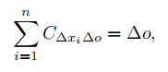
- Layer-Wise Relevance Propagation
分层关联传播方法解释了深度网络的预测。这种方法相当于将所有神经元的参考激活固定为零的DeepLIFT。
- Classic Shapley Value Estimation
Shapley回归值是存在多重共线性的线性模型的重要特征。该方法需要对所有特性子集S⊆F重新训练模型，其中F是所有特性的集合。它为每个特征赋值，表示包含该特征对模型预测的影响。它们是所有可能差异的加权平均值:
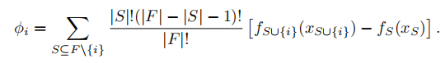
Shapley抽样值用于解释任何模型。蒙特卡洛采样近似地求解，近似于从模型中删除一个变量的效果这消除了重新训练模型的需要，并允许计算少于2|F|差异。
定量输入影响是一个更广泛的框架，解决的不仅仅是特征属性它独立地提出了一个近似于Shapley值的采样方法，该方法几乎与Shapley采样值相同。

Simple Properties Uniquely Determine Additive Feature Attributions
- 局部准确性要求解释模型对简化输入的输出与f(x)相匹配。
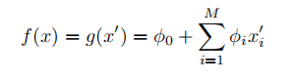
- 缺失性。简化输入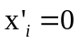的特征没有归因影响。
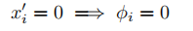

- 一致性，可理解为单调性。如果模型发生更改使得特征值的边际贡献增加或者保持不变，则归因值也会增加或者保持不变。
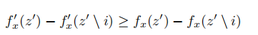
Shapley值是唯一满足三个公理的值集：
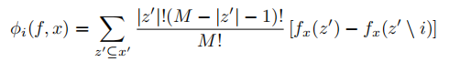

What is the difference between SHAP and Shapley？
- SHAP利用了shapley value给出了样本结果的线性(additive)解释。对于某一个预测值，不同特征在其中起到的作用，可以理解为在“预测值均值”的基础上每个特征不断“拉扯”最后得到的预测值。

SHAP calculation
- 两种与模型无关的近似方法，一种是已知的（Shapley抽样值法），在近似条件期望时假设特征相互独立，SHAP值可以直接用Shapley抽样值法进行计算。
- 另一种是Kernel SHAP，是计算量更少的近似方法（Kernel SHAP = Linear LIME + Shapley values），LIME的参数选择是启发式，不能保证结果是满足之前三个条件的唯一解。计算步骤为：
  - 取k个指示向量z（都是0/1）。
  - 把指示向量z转化为特征向量x'，用模型f(*)进行预测推理。
  - 生成用于训练线性解释模型g(*)的数据集。
  - 用 SHAP kernel 计算每个指示向量z对应的kernel权重:
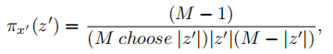
  - 拟合线性模型，loss是weighted MSE:
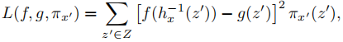
- Kernel SHAP通过提高模型无关的采样效率加快了SHAP值计算，如果对模型类型增加限制，可以提出更快的近似方法。把DeepLIFT的参考值解释为E[x]，则DeepLIFT会假设输入特征独立且深度模型为线性，从而近似SHAP值：
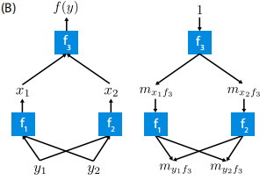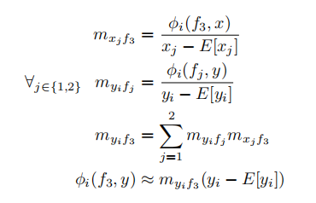

Differences of this Method compared to others
随着原始模型函数的评估数量的增加，在两个模型中显示一个特征的特征重要性估计值。第10百分位数和第90百分位数显示了200个重复估计在每个样本大小。(A)一个决策树模型使用所有10个输入特征解释单一输入。(B)对于单个输入，说明一个决策树只使100个输入特征中的3个。
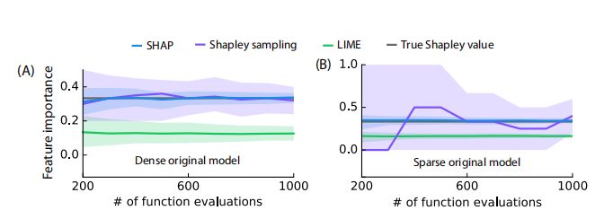
图1. 比较三种附加特性属性方法:Kernel SHAP(使用去偏套索)、Shapley采样值和LIME(使用开源实现)
Shapley抽样比较,SHAP,LIME稠密和稀疏的决策树模型说明了改进后的样品的效率值的Kernel SHAP和LIME可以明显的区别于SHAP值满足当地的准确性和一致性。

Experiments and Conclusion
- Experiments
  - Computational and User Study Experiments
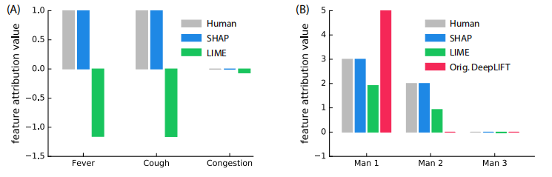
图2. 人类特征影响估计
论文比较了LIME、DeepLIFT和SHAP与人类对两种设置的解释。第一组使用的疾病评分在两种症状中只有一种出现时更高(图4A)。第二种方法使用了一个可以应用DeepLIFT的最大分配问题。参与者被告知一个关于三个男人如何根据他们中的任何一个人获得的最高分赚钱的小故事(图4B)。在这两种情况下，参与者被要求为输入(即症状或玩家)中的输出(疾病分数或赢得的钱)分配分数。实验发现人类的解释与SHAP之间的一致性比其他方法要强得多。
  - Explaining Class Differences
图3扩展了DeepLIFT的卷积网络示例，以突出显示更接近SHAP值的估计所增加的性能。预训练的模型和图3示例其输入在0和1之间规范化。两个卷积层和2个密集层之后是一个10路softmax输出层。两个DeepLIFT版本都解释了线性层的规范化版本，而SHAP(使用Kernel SHAP计算)和LIME解释了模型的输出。SHAP和LIME均在50k样品中运行。为了提高性能，LIME被修改为对数字像素使用单一像素分割。实验根据每种方法给出的特征属性，对选择的将预测类从8切换到3的像素的20%进行掩蔽。
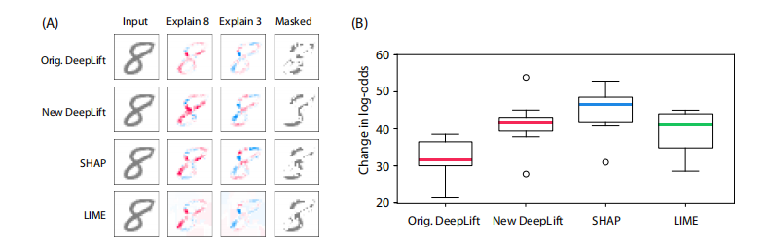
图3. 解释在MNIST数字数据集上训练的卷积网络的输出
从图3中的左图可以看到DeepLIFT没有明确的Shapley近似，而New DeepLIFT寻求更好的近似Shapley值。图A解释了在MNIST数字数据集上训练的卷积神经网络：为了从8到3去除像素，红色区域为擦除该像素的概率大。图B中当擦除20个像素点时，SHAP组表现最好。

- Conclusion and Future
  - SHAP框架确定了附加特征重要性方法的类别(包括以前的6个方法)， 并表明在该类中有一个唯一的解决方案，符合需要的属性。
  - 下一步包括开发更快的模型-特定类型的估计方法，使假设更少，整合从博弈论中估算交互作用的工作，并定义新的解释模型类。

Data Shapley: Equitable Valuation of Data for Machine Learning

(斯坦福大学)

Importance of the application
- 随着数据成为推动技术和经济增长的燃料，一个根本性的挑战是如何在算法预测和决策中量化数据的价值。一旦了解了哪些数据具有高价值和哪些数据具有低价值，就可以利用这种洞察力来指导未来的数据收集活动并提高数据收集的投资回报率。事实证明，检查具有低值的数据点被证明是发现嘈杂和/或错误标记数据点的好方法，删除这些可以提高模型的性能。
- Data Shapley作为度量指标可以量化每个训练数据对预测器性能的影响。Data Shapley独特地满足公平数据估值的几个自然属性。实际中，复杂的学习算法（包括神经网络）是训练在大型数据集，一般使用蒙特卡罗和基于梯度的方法来有效地估计Data Shapley值。它能让人们了解哪些数据对给定的学习任务更有价值，并且有效的捕获了异常值和错误数据，还能知道提供什么样的新数据可以改进预测器。

Problems cannot be solved with existing methods
- 目前一个通用的评估数据性能的方法是leave-one-out（LOO）test：比较在整个数据集上训练的预测器性能与在减去一点的整个数据集上训练的预测器性能之间的差异。LOO不能满足所期望的对数据进行公平估值的自然属性，而且在实验中表现很差。
- LOO不能捕获数据子集间潜在的复杂关系。

What are the challenges to judge the value of data?
- 每个训练数据点对于学习算法A及其性能指标V的价值是多少（公平度量）？
- 如何有效地计算特定情况下的数据值？

How to judge the value of a data point？

Formal definition of the problem
假设现在有一些固定的训练集、一个学习算法和一个性能得分函数，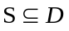其中 将一个预测器作为输入，并返回一个性能得分。让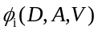是一个量化第i个数据值的函数。对于公平的数据估值函数，希望保持以下三个属性：
- 如果数据点在添加到训练数据的任何子集时不会改变性能，那么它应该被赋予零值。
- 如果两个不同的数据点，当单独添加到训练数据的任何子集时，总是会在预测器的分数上产生完全相同的变化，那么它们应该通过对称性赋予相同的值。
- 当总体预测分数是K个单独预测的总和时，一个数据的值应该是每个预测的值的总和。
这三个条件反映了 Shapley定义的合作博弈论中的公平条件，并约束为以下形式：
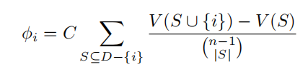
在博弈论中，这被称为 Shapley 值，所以这里作者将其称为数据 Shapley 值。

- understand this equation

从中取出所有可能的子集D，不包括i希望重视的数据点

对于这些子集中的每一个，计算当i重新添加时出现的增量值

i将所有这些值增量相加，然后除以子集的数量，以在将数据点添加到训练数据子集时得出训练数据子集的平均值增量。
- 常数是任意比例常数，不会影响任何分析。

Approximating Shapley Value
计算数据 Shapley 值需要我们为训练数据的每个可能子集（成倍增加）训练和评分模型（昂贵）。文章介绍了近似数据 Shapley 的技术，解决了三个维度中的每一个问题：
- Shapley值的计算可以表示为一个期望计算问题，作者通过使用蒙特卡罗抽样来处理指数级多个子集的问题：“在实践中生成蒙特卡罗估计，直到平均值根据经验收敛。”
- 在计算采样排列的数据 Shapley 值时，可以使用提前停止（截断）。对于排列中的其余数据点， 只要在边际贡献的性能容差（固有噪声）范围内，就将其设置为零。将前两个优化放在一起得到截断的 Monte Carlo Shapley，TMC-Shapley。
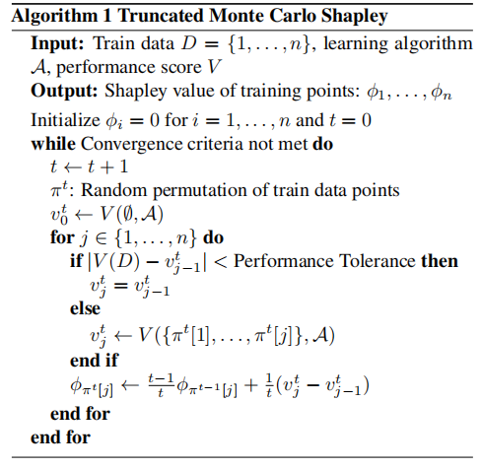
图1. TMC-Shapley算法
- 使用随机梯度下降的梯度进行训练可以降低训练模型的成本，只训练一个时期的模型（一次通过训练数据）。这种方法称为Gradient-Shapley。
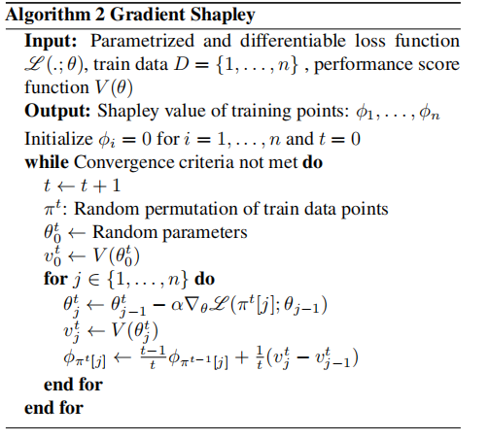
图2. Gradient-Shapley算法
- 可以通过计算点组的值来减少必须计算数据 Shapley 值的数据点的数量。
- 对TMC-Shapley和G-Shapley收敛性判别准则是：
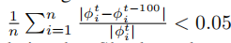

Experiments and Datasets
- 数据集
论文使用了英国Biobank数据集，垃圾邮件分类数据集，不同类别的花卉图像分类数据集，Dog vs. Fish数据集，医院再入院数据集的一个平衡子集。
- 有价值数据的重要性和获得新数据
使用 UK Biobank 数据集和预测乳腺癌和皮肤癌的模型，作者计算了训练集中 1000 个数据点的数据值。如果从训练集中取出数据点，从最有价值的数据点开始，然后重新训练模型，看到模型性能下降（图3a）。Shapley认为有价值的数据点对模型性能至关重要，而LOO估值只比随机估值(即删除随机点)好一点点。
图3b中从最没有价值的数据点开始删除数据点。实验发现这些训练集中Shapley值较低的点实际上会损害模型的性能，删除这些点将提高准确性。
研究哪种类型的训练数据具有较高的Shapley值，并告诉人们如何通过收集相似的个体来收集新数据，从而提高模型性能。论文进行了两个实验：首先尝试添加与高值训练点相似的点，然后通过添加低值点重复相同的实验。图3c描述了当将高估计值的患者添加到训练集中时，模型性能如何变化；该模型的性能比随机增加新患者更有效。而图3d显示，选择错误的患者添加，实际上会损害当前模型的性能。

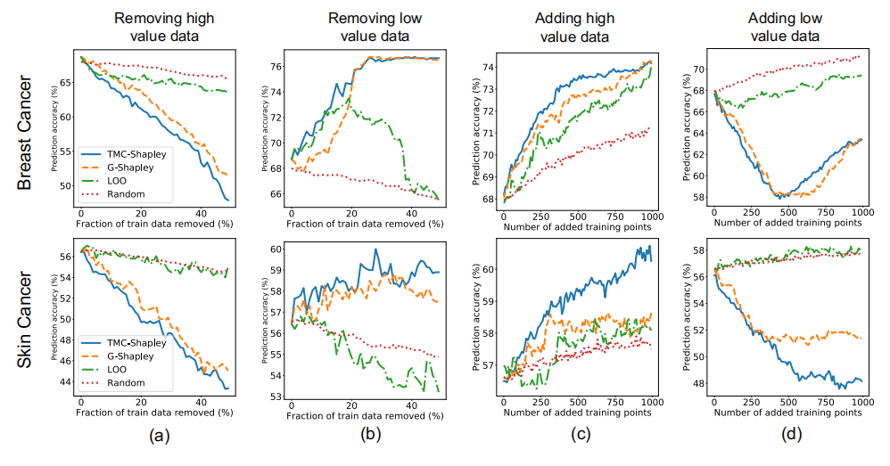
图3. 疾病预测对于乳腺癌和皮肤癌的预测任务

- 合成数据
论文使用合成数据进一步分析Shapley值。首先从50维高斯分布N(0,I)对特征进行采样。然后为每个样本分配一个二进制标签。创建的数据集：20个数据集是特征-标签的线性关系，线性关系用 f( . )表示， 还有20个数据集的 f( . ) 是一个三阶多项式。
实验对于第一组数据集，使用的是逻辑回归模型；对于第二组数据集，同时使用的是逻辑回归和带有一个隐含层的神经网络。实验开始从最有价值的训练点移到最没有价值的训练点，并跟踪模型性能的变化。图4为训练数据大小为100和1000时的结果。对于所有的情况，在决定对模型性能有更积极影响的数据上，Shapley估值方法优于LOO方法。Shapley值总是依赖于所选择的模型：在具有非线性特征-标签关系的数据集中，能够提高非线性模型性能的数据点对线性模型是有害的，因此没有价值。
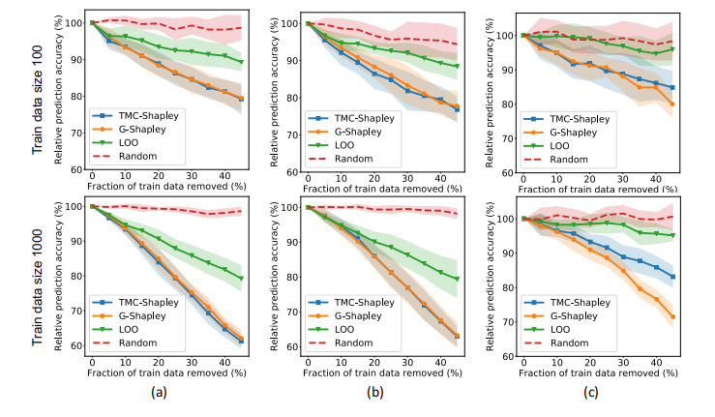
图4. 合成数据实验显示三种不同情况的平均结果

- 标签噪音实验
实验用（不正确）的标签训练数据，发现错误的数据点以低数据值结束。通过从最不有价值到最有价值的顺序检查数据点，很可能会发现并能够纠正错误标记的示例。
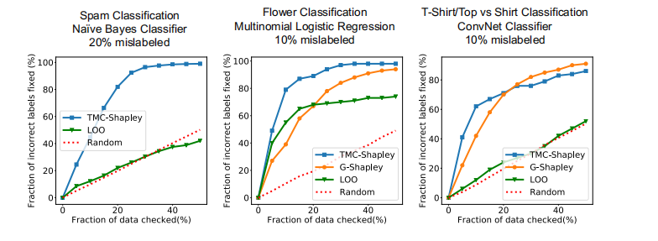
图5. 纠正翻转标签
图6显示了花卉和Fashion MNIST数据集中TMC-Shapley值最小的5张图片，这些图片都是被错误地标记的示例。
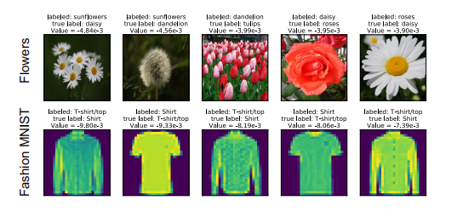
图6. 标签噪音和Shapley值
- 添加噪声
故意向图像添加噪声会降低数据值实验，如图7a可得随着噪声水平的增加(数据质量下降)，噪声图像的数据Shapley值减小。图7b显示最有价值的组也是模型性能最重要的组。
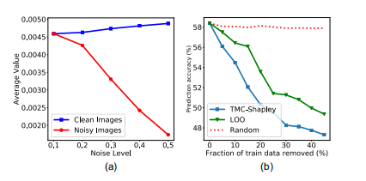
图7. 数据质量和价值与分组的Shapley值
Limitation of this work or your discovery
- 该文章讨论的是在训练特定模型的背景下数据的价值。其中无法在该上下文之外对数据点进行客观评估，对于一项任务而言价值较低的数据点可能对另一项任务而言价值较高。
- SV有一定的局限性，计算量过大，近似算法复杂度过高，对模型有依赖性等。

